Школа:  ОШ „ “ | Наставник: | Предмет:  МАТЕМАТИКА |  | Разред и одељење:  8/ | Редни број часа:  30.
Наставна тема:  ТАЧКА, ПРАВА, РАВАН |  |  | Наставна јединица:  Полиедар
Циљ часа:  - Увођење појмова рогљастих и облих тела. |  |  | Очекивани исходи (ученик ће бити у стању да):  - представља цртежом односе геометријских објеката у равни и простору и користи их приликом решавања задатака;
Тип часа:  Обрада |  |  | Облик рада:  Фронтални, дијалог
Планиране активности наставника:  - Развија и води дискусију, наводи ученике на закључке  - Прати и вреднује рад ученика |  |  | Планиране активности ученика:  - Активно учествује у анализи задатака  - Повезује, дискутује и изводи закључке
Провера остварености исхода:
- Наставни листић.
Коришћена литература:
- МАТЕМАТИКА, уџбеник за осми разред основне школе, МАТЕМАТИСКОП, Владимир Стојановић
- Дигитални уџбеник, Горан Антонијевић, Владимир Стојановић, Никола Вигњевић
Ученици на клупама имају Уџбеник. Уколико постоје техничке могућности, наставник користи пројектор или паметну таблу. Кликните на овај текст да бисте отворили наставну јединицу у дигиталном уџбенику. Неопходно је да будете улоговани.
 | Место у лекцији у дигиталном уџбенику где можете покренути анимацију.
 | Место у лекцији у дигиталном уџбенику где можете покренути видео запис.
 | Место у лекцији у дигиталном уџбенику где можете покренути интерактивни задатак.

Уводни део:

Главни део:

Под телом подразумевамо потпуно затворени део простора. Геометријским телима називамо тродимензионалне фигуре, потупно ограничене делове простора, чије су границе уније разних познатих геометријских фигура.
Скицирамо одраније позната тела – квадар и коцку и (Кеопсову) пирамиду.
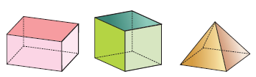

Позната су нам многа тела ограничена облим површима, као ова која видимо на слици. Знамо их по именима: лопта, ваљак (цилиндар) и купа (конус). Ово су обла тела.
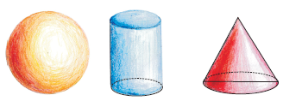

(Реч полиедар на грчком језику значи више страна.)

Квадар, коцка и пирамида такође су полиедри. Многоуглови који ограничавају полиедар су
стране полиедра. Странице и темена ових многоуглова су ивице и темена полиедра.

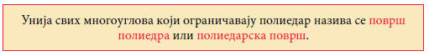

Површ полиедра дели простор на две области. Једна је ограничена, и то је унутрашња област или унутрашњост полиедра. Друга, неограничена област је ван полиедра.

Посматрајмо квадар на слици. Свака ивица је заједничка за две стране (за два многоугла). У сваком темену сустичу се по три ивице и секу се по три стране. На пример, јасно се види како се у темену B₁ сустичу ивице: B₁A₁, B₁B и B₁C₁. Кроз теме B₁ пролазе три стране обојене с три боје.
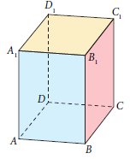

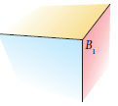

Ако ивице које се сустичу у темену B₁ продужимо у полуправе, добијамо фигуру са слике лево. Њене стране су углови. Оваква фигура назива се рогаљ. Овај на слици са три угла (три стране) зовемо триедар.

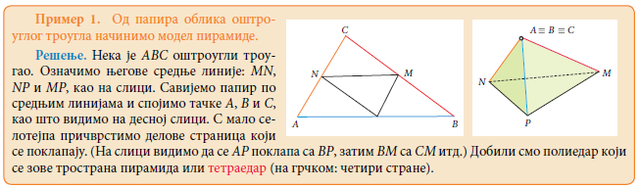
Решавамо примере 1 и 2.
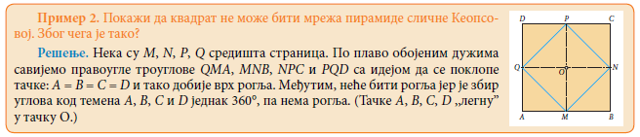

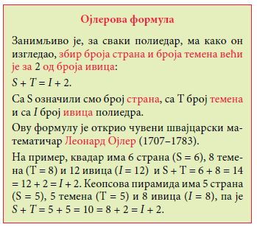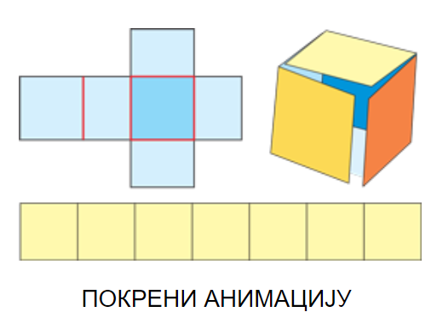

Завршни део: Пет минута пред крај часа делимо ученицима наставне листиће.
Домаћи задатак: Задаци са наставног листића који нису урађени на часу.
Датум: |  |  | Школска 20__/ 20__

